MATFHub
Propratna softverska dokumentacija

Sadržaj
Specifikacija 3
Dijagram klasa 3
Slučajevi upotrebe 3
UML dijagram slučajeva upotrebe 4
Opisi slučajeva upotrebe 4
Izmena fajl sistema 4
Pregled fajl sistema 7
Generisanje rasporeda časova 10
Pisanje beleški 12
Korišćenje kalkulatora 15
Grafički prikaz podataka 18

Specifikacija

Dijagram klasa
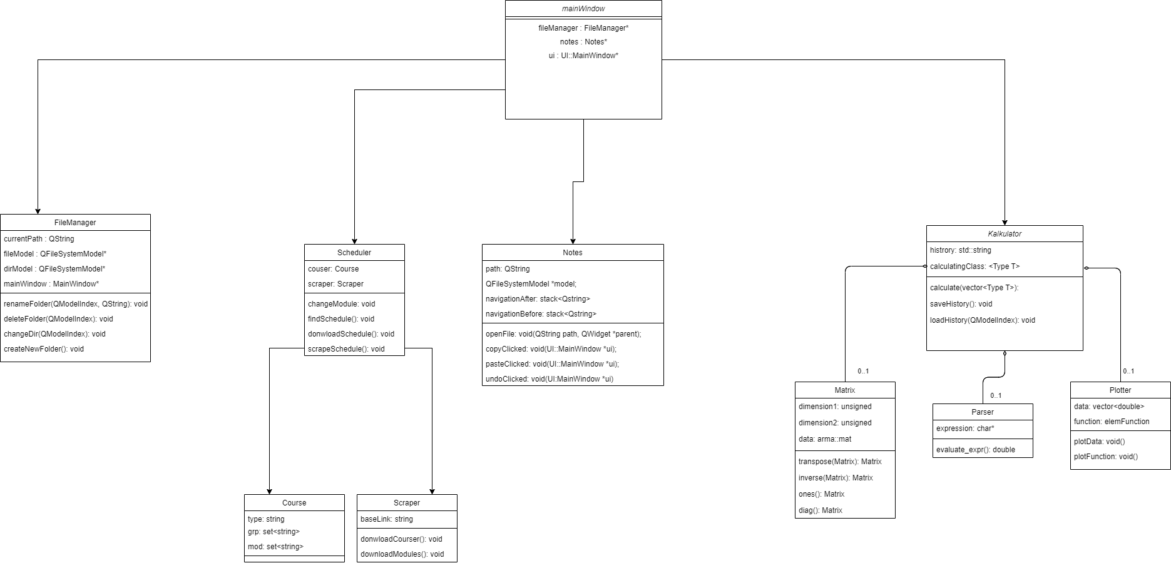

Slučajevi upotrebe

Slučajevi upotrebe:
- Izmena fajl sistemom
- Pregled fajl sistemom
- Generisanje rasporeda časova
- Pisanje beleški
- Upotreba matematičkog kalkulatora
- Grafički prikaz podataka (eng. plotting)

Kratak opis: Korisnik iz glavnog menija može odabrati ciljanu funkcionalnost aplikacije. Može birati izeđu fajl sistema, pisanje beleški, automatsko generisanje rasporeda časova ili korišćenje matematičkog kalukatora. Shodno svom izboru ima na raspolaganju odgovarajuće propratne funkcionalnosti.
Akteri:
- Korisnik (Student)

UML dijagram slučajeva upotrebe
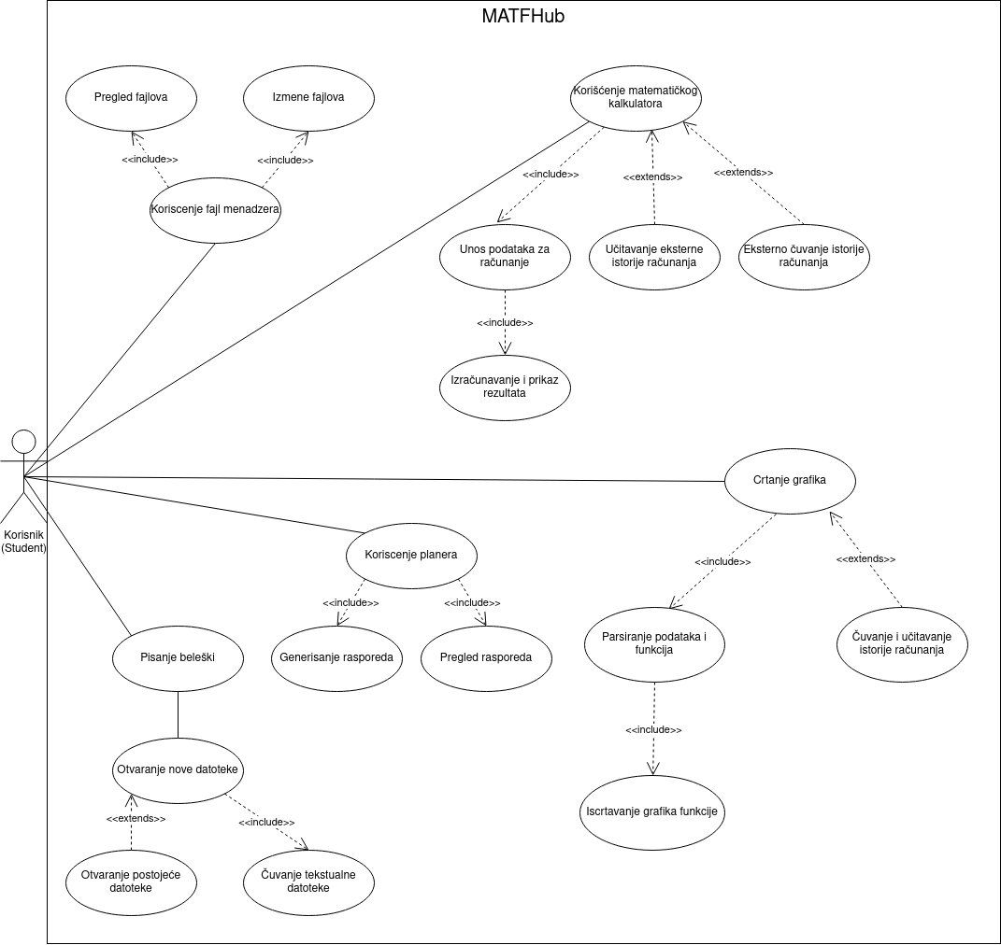

Opisi slučajeva upotrebe

---------------------------------------------------------------------------
SLUCAJEVI UPOTREBE

Izmena fajl sistema

Naziv: Izmena fajl sistema

Kratak opis: Korisnik klikom na tab "fajl menadžer" dobija pristup fajl menadžeru, unutar kojeg moze napraviti i pregledati postojece datoteke i direktorijume.

Akteri: Korisnik aplikacije (menadžera)

Preduslovi: Aplikacija radi i odabran je fajl menadžer tab unutar pokrenute aplikacije. Postoji fajl sistem na mašini.

Postuslovi: Korisničke promene su sačuvane na disku.

Osnovni tok:
1. Odabir taba fajl menadžera
1.1. Pogled korisniku prikazuje sadržaje direktorijuma
2. Korisnik bira opciju pravljenja novog direktorijuma
2.1. Pogled traži od modela pravljenje novog direktorijuma
2.2. Model ažurira pogled
3. Korisnik bira opciju promene imena odabrane stavke
3.1. Pogled traži od modela da preimenuje stavku
3.2. Model ažurira pogled
4. Korisnik bira opciju brisanja odabranih stavki
4.1. Pogled traži od modela da obriše stavke
4.2. Model ažurira pogled

Specijalni zahtevi: Mašina ima operativni sistem.

Dodatne informacije: /

UML dijagram sekvence
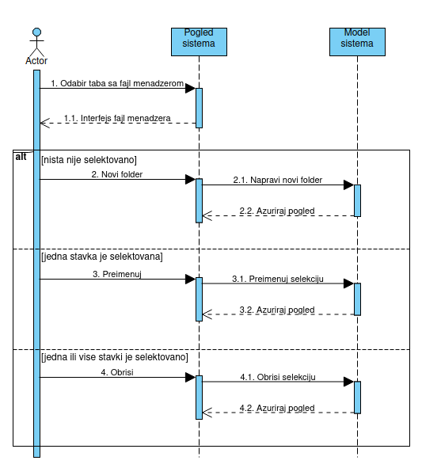

Pregled fajl sistema

Naziv: Pregled fajl sistema

Kratak opis: Unutar matfHub aplikacije otvaranjem taba "File Manager" korisnik dobija pristup fajl menadžeru. Unutar njega se može kretati kroz direktorijume,
otvarati fajlove i praviti razne izmene. Ove akcije se vrše klikovima na foldere/fajlove, dugmice i padajući meni(desni klik).

Akteri: Korisnik aplikacije - Student

Preduslov: MatfHub radi i nalazimo se na tabu za fajl menadžer

Postuslov: Otvoren je izabran fajl/Pozicionirali smo se u željeni direktorijum

Osnovni tok:
1. Korisnik bira fajl menadžer od ponuđenih tabova unutar matfHub-a
2. Otvara se početni direktorijum (.../matfHub/MATF)
3. Pred korisnikom se nalazi otvoreni direktorijum
4. Korisnik se kreće kroz fajl sistem ili odmah prelazi na korak 5
4.1 Duplim klikom na direktorijum
4.1.1 Ulazi u traženi direktorijum
4.1.2 Nastavlja od korak 3
4.2 Dugme za back
4.2.1 Ukoliko postoji, vraća se jedan korak u nazad
4.2.2 Nastavlja od korak 3
4.3 Dugme za forward
4.3.1 Ukoliko postoji, ide jedan korak u napred
4.3.2 Nastavlja od korak 3
4.4 Dugme ..
4.4.1 Ukoliko postoji izlazi u roditeljski direktorijum
4.4.2 Nastavlja od korak 3
4.5 Dugme home
4.5.1 Vraća se na korak 2
5. Duplim klikom na neki fajl
5.1 Ukoliko je tip fajla podržan od strane matfHub-a
5.1.1 Falj se otvara unutar matfHub-a u očekivanoj aplikaciji
5.1.2 Ukoliko želi da se vrati na fajl menadžer prelazi na PODTOK1
5.2 Ukoliko tip fajla nije podržan od strane matfHub-a
5.2.1 Fajl se otvara u sistemski podrazumevanoj aplikaciji
5.2.2 Ukoliko želi da se vrati na fajl menadžer prelazi na PODTOK2

Alternativni tok:
Neočekivani izlaz iz aplikacije: Fajlovi otvoreni u sistemski podrazumevanoj aplikaciji ostaju otvoreni, a oni otvoreni u matfHubu se zatvaraju. Pri sledećem paljenju matfHub-a, ponovo ćemo biti pozicionirani u početnom direktorijumu.
Nepostojanje koraka pre/posle ili roditeljskog direktorijuma pri pritisku dugmeta: Ništa se neće desiti.
Nepostojanje "../matfHub/MATF" direktorijuma: Potreban direktorijum će biti kreiran od strane aplikacije.

Podtokovi:
PODTOK1:
1. Ponovnim pritiskom na tab "File Manager"
2. Prelazi na fajl menadžer sa poslednjim otvorenim direktorijumom pre otvaranja fajla
3. Nastavlja od korak 3
PODTOK2:
1. Vraćanjem na prozor aplikacije matfHub
2. Fajl menadžer će još uvek biti otvoren o pozicioniran na poslednji direktorijum pre otvaranja fajla
3. Nastavlja od korak 3

Specijalni zahtevi: /

Dodatne informacije: /

UML dijagram sekvence
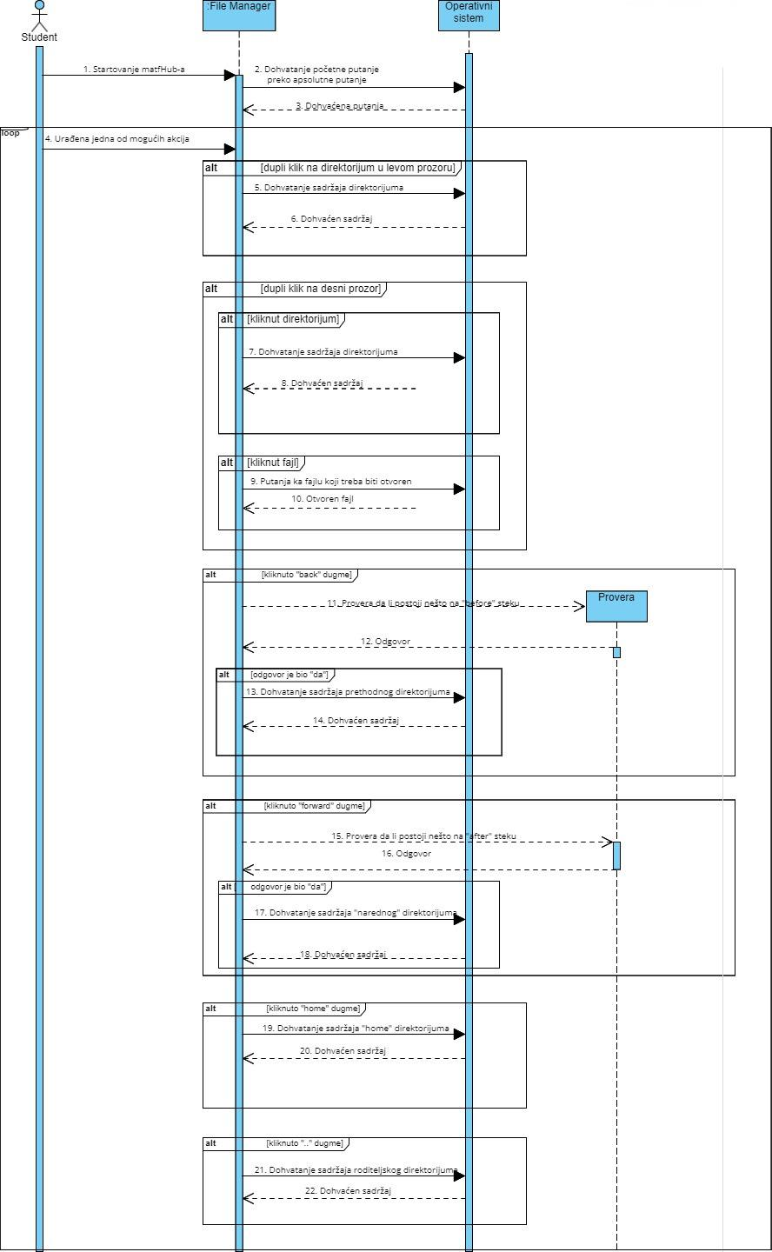

Generisanje rasporeda časova

Naziv: Generisanje rasporeda časova

Kratak opis: Korisnik klikom na tab "raspored" dobija pristup genratoru rasporeda, unutar kojeg može napraviti i pregledati napravljene rasporede.

Akteri: Korisnik aplikacije (rasporeda)

Preduslovi: Aplikacija radi i odabran je raspored tab unutar pokrenute aplikacije. Postoji raspored na poincare serveru.

Postuslovi: Raspored je sačuvan ako je korisnik hteo

Osnovni tok:
1. Korinisk bira raspored iz glavnog menija
1.1. Pred korisnikom se nalazi interfejs za kreiranje rasporeda.
2. Korisnik šalje zahtev za dohvatanje podataka klikom na dugme
2.1. Raspored traži podatke od “strugača”
2.2. “Strugač” vraća podatke
3. Korisnik bira smer
3.1. Raspored vraća korisniku spisak kurseva
4. Korisnik bira kurseve
4.1. Lista kurseva se prosledjuje generatoru rasporeda
4.2. Generator rasporeda vraća listu svih mogućih rasporeda
4.3. Raspored korisniku nudi jedan od mogućih rasporeda
5. Korisnik čuva trenutni raspored
5.1. Raspored se čuva
5.1.1. Sačuvan raspored se prikazuje korisniku
6. Korisnik zahteva naredni mogući raspored, prelazi se na korak 4.3

Specijalni zahtevi: Internet konekcija, postojanje rasporeda na unapred zadatoj adresi

Dodatne informacije: /

UML dijagram sekvence

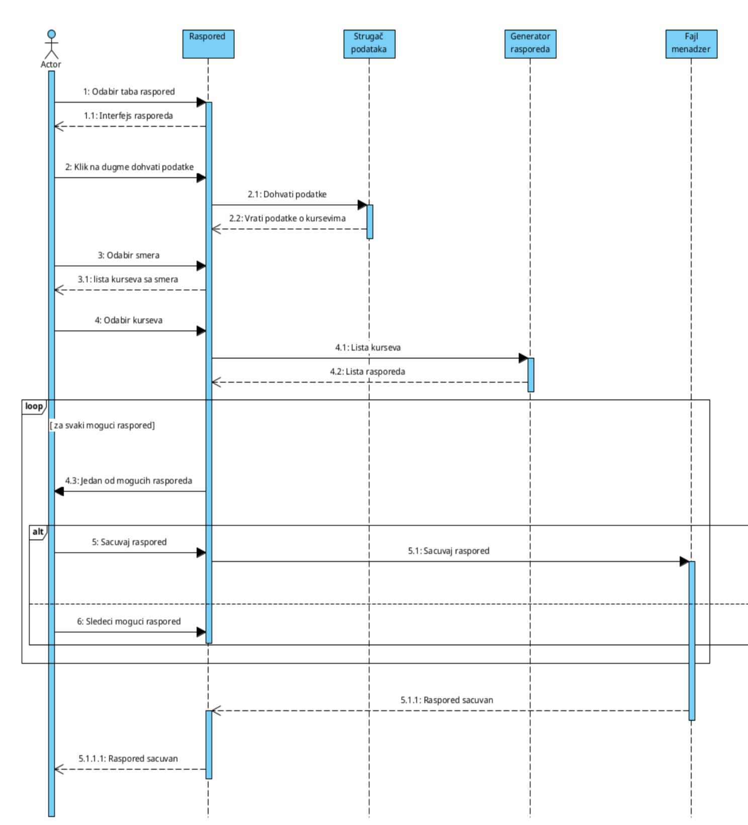

Pisanje beleški

Naziv: Pisanje beleski

Kratak opis: Korisnik klikom na tab "notes" dobija pristup notesu, unutar kojeg moze pisati svoje beleske sa predavanja. Notes ima toolbar koji mu omogucava najosnovnije akcije: otvaranje nove datoteke, cuvanje trenutne datoteke, otvaranje vec postojece datoteke, korak unazad i unapred, cut, copy i paste opcije.

Akteri: Korisnik aplikacije (notesa)

Preduslovi: Aplikacija radi i odabran je notes tab unutar pokrenute aplikacije.

Postuslovi: Korisnik je pitan zeli li da sacuva izmene u trenutoj tekstualnoj datoteci na mestu koje je korisnik izabrao, pod imenom koje je korisnik izabrao. Ukoliko korisnik nije sacuvao datoteku, a promenio tab, moze se vratiti i nastaviti sa pisanjem ponovnim klikom na 'notes' tab.

Osnovni tok:
1. Korinisk bira notes iz glavnog menija
2. Pred korisnikom se nalazi prazan prostor za pisanje teksta.
3. Ukoliko korisnik izabere opciju za "otvaranje postojece datoteke":
3.1. Prelazi se na PODTOK 1.
4. Korisnik pise neki tekst u prostoru predvidjenom za pisanje teksta. Tokom pisanja on moze:
4.1. Selektovati i kopirati deo teksta klikom na dugme za "kopiranje" (copy)
4.2. Nalepiti prethodno kopiran deo teksta na deo prostora za pisanje teksta oznacen kursorom, klikom na dugme za "lepljenje" (paste)
4.3. Selektovati i iseci deo teksta klikom na dugme za "secenje" (cut)
4.4. Vratiti se jedan korak unazad klikom na dugme za "vracanje unazad" (undo)
4.5. Vratiti se jedan korak unapred klikom na dugme za "vracanje unapred" (redo)
4.6. Poceti pisanje nove datoteke klikom na dugme za "novu datoteku":
4.6.1. Ukoliko izabere ovu opciju, prelazi se na PODTOK2.
5. Korisnik cuva tekstualnu datoteku koju je napisao klikom na dugme za "cuvanje". Ovim se otvara pop-up koji zahteva unos imena datoteke i biranje lokacije za njeno cuvanje.

Alternativni tok:
Neocekivani izlaz iz aplikacije: Ukoliko u bilo kom koraku korisnik iskljuci aplikaciju, tekst unutar notesa se resetuje i aplikacija zavrsava rad. Slucaj upotrebe se zavrsava.

Podtokovi:
PODTOK 1:
1. Ukoliko prethodno napisani tekst (ako ga ima) nije sacuvan, pojavljuje se upozorenje koje opominje korisnika
1.1. Ukoliko korisnik izabere opciju da sacuva prethodno napisani tekst, prelazi se na korak 4.
1.2. Ukoliko korisnik odluci da ignorise upozorenje, otvara se prozor koji zahteva izbor datoteke koja se otvara. Na prostoru za pisanje teksta se prikazuje sadrzaj otvorene tekstualne datoteke. Prelazi se na korak 4.
2. Ukoliko je prethodno napisani tekst sacuvan ili ga nema:
2.1. Otvara se prozor koji zahteva izbor datoteke koja se otvara. Na prostoru za pisanje teksta se prikazuje sadrzaj otvorene tekstualne datoteke. Prelazi se na korak 4.
PODTOK 2:
1. Ukoliko prethodno napisani tekst nije sacuvan, pojavljuje se upozorenje koje opominje korisnika.
1.1. Ukoliko korisnik izabere opciju da sacuva prethodno napisani tekst, prelazi se na korak 4.
1.2. Ukoliko korisnik odluci da ignorise upozorenje, tekst se resetuje i prelazi se na korak 2.
2. Ukoliko je prethodno napisani tekst sacuvan:
2.1. Prelazi se na korak 2.

Specijalni zahtevi: /

Dodatne informacije: /

UML dijagram sekvence

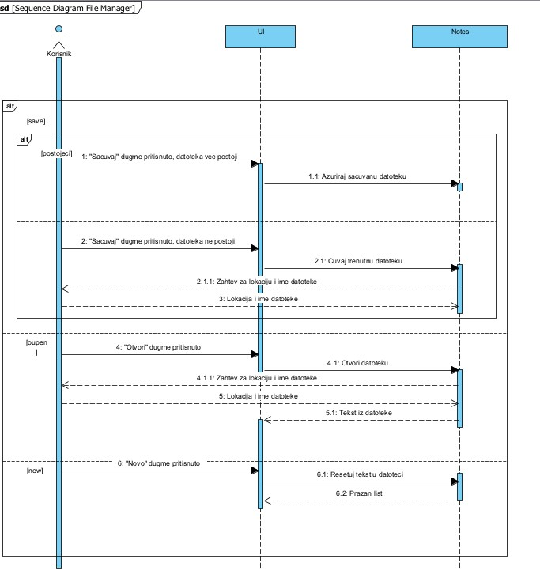

Korišćenje kalkulatora

Naziv: Korišćenje kalkulatora

Kratak opis: Korisnik klikom na tab "kalkulator" dobija pristup matematičkom kalkulatoru, unutar koga može odabrati koji tip operacije mu je potreban (matrice, statistika, itd.). Korisnik potom unosi podatke neophodne za dato izračunavanje, aplikacija ispisuje traženi rezultat. Korisnik može odabrati da datu istoriju rezultata sačuva u odgovarajućem formatu, ili može odabrati da uveze prethodno sačuvanu istoriju računanja.

Akteri: Korisnik(student) aplikacije (kalkulatora)

Preduslovi: Aplikacija radi i odabran je kalukator unutar pokrenute aplikacije. Odabran je tip računanja (inače je “obični”) i uneti su podaci neophodni za dato izračunavanje.

Postuslovi: Prikazan rezultat računanja (ispisan i u istoriji računanja).

Osnovni tok:
- Korinisk bira kalkulator iz glavnog menija
- Korisnik bira tip izračunavanja
- Aplikacija konstruiše odgovarajući računar na osnovu odabranog tipa računanja
- Aplikacija otvara dostupne alate
- Korisnik se nalazi u aplikaciji i moze uneti neophodne podatke
  - Ako korisnik odabere opciju "Uvezi istoriju"
    - Prelazi na PODTOK 2
5.2.1. Prelazi na korak 6
- Korisnik unosi neophodne podatke za računanje.
- Korisnik klikom na dugme "Izračunaj" traži od aplikacije rezultat.
- Aplikacija čita unete podatke sa odgovarajućeg ulaza.
  - Aplikacija provera ispravnost ulaza.
    - Ako je ispravan ulaz, prelazi na korak 9
    - Ukoliko je neispravan ulaz, ispisuje odgovarajuću grešku i prelazi na korak 5

- Aplikacija vrši neophodna izracunavanja.
- Aplikacija ispisuje računanja u "privremenu istoriju računanja".
- Aplikacija prikazuje korisniku rezultat.
  - Ako korisnik klikne na dugme "Sačuvaj istoriju"
    - Prelazi na PODTOK 1
    - 11.2.1. Prelazi na korak 5

Alternativni tok:
Neočekivani izlaz iz aplikacije: Ukoliko u bilo kom koraku korisnik isključi aplikaciju, briše se "privremena istorija računanja" i aplikacija završava rad. Slučaj upotrebe se završava.

Podtokovi:
PODTOK 1:
1. Korisnik bira gde želi da sačuva istoriju i pod kojim imenom
2. Aplikacija pravi novi fajl sa navedenim imenom
3. Aplikacija ispisuje istoriju u dati fajl i čuva ga na odabranom mestu i prelazi na korak 5
PODTOK 2:
1. Korisnik bira odakle hoće da uveze istoriju računanja
2. Aplikacija čita dati file i upisuje istoriju u "privremenu istoriju računanja" i prelazi na korak 5

Specijalni zahtevi: /

Dodatne informacije: Tokom trajanja rada kalkulatora, aplikacija pamti "privremenu istoriju računanja".

UML dijagram sekvence

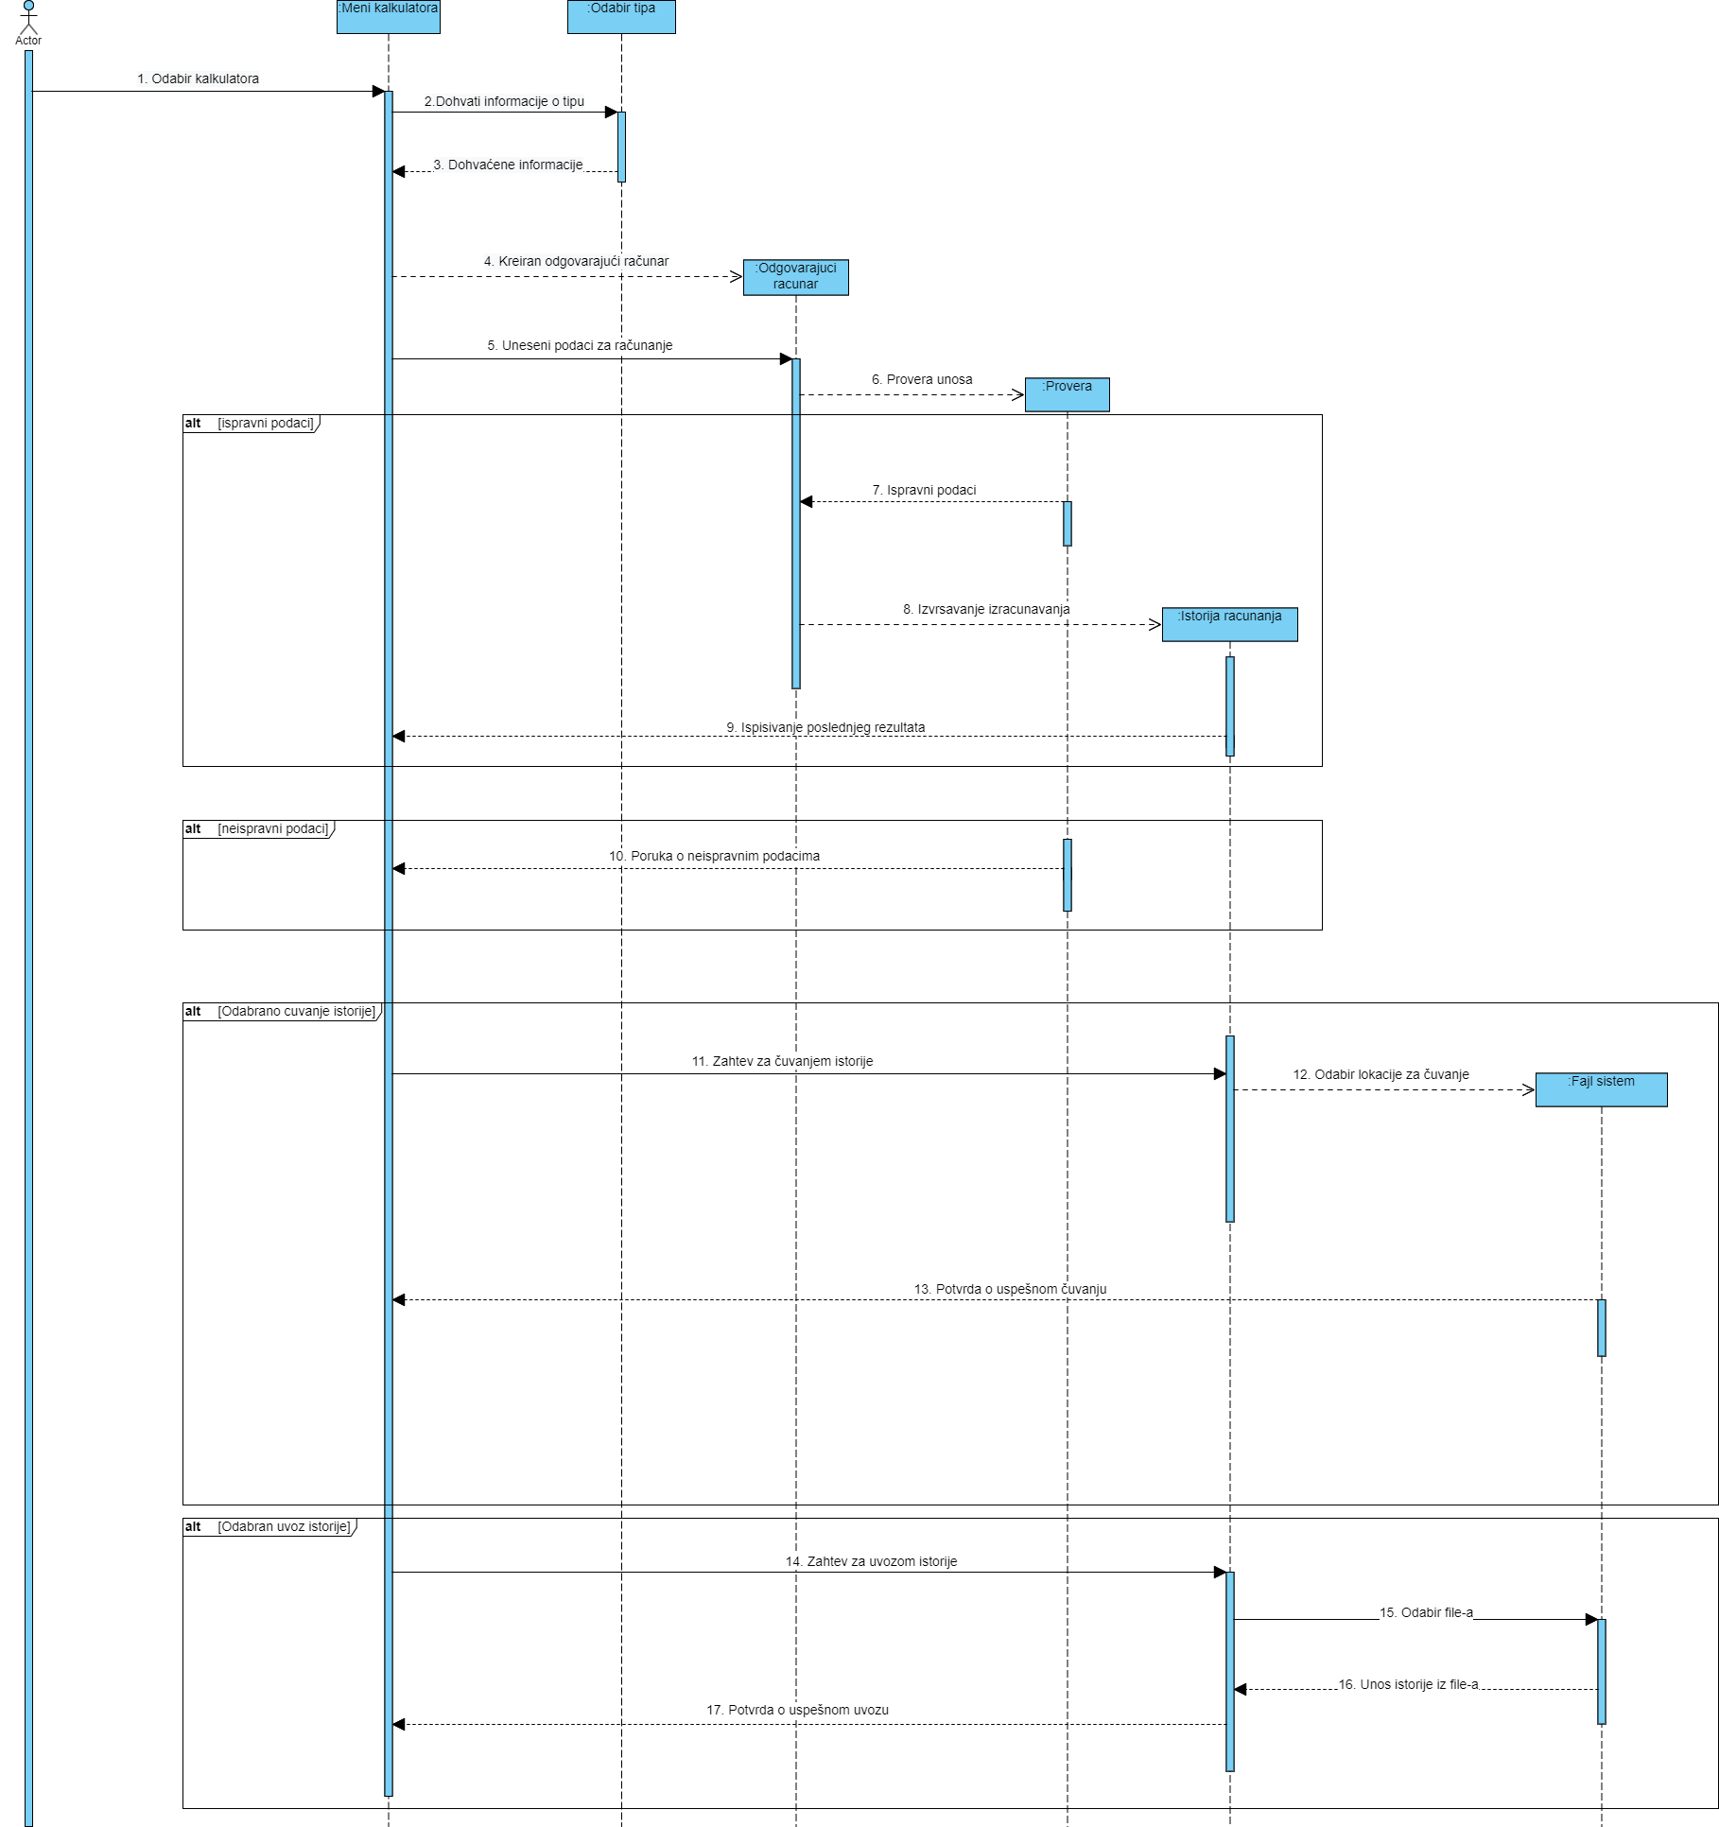

Grafički prikaz podataka

Naziv: Grafički prikaz podataka

Kratak opis: Korisnik unosi vrednosti x i y koordinata (moze biti funkcija), i nakon klika na dugme "Iscrtaj", korisniku se na ekranu prikazuje crtež grafika tražene funkcije.

Akteri: Korisnik kalkulatora.

Preduslovi: Kao glavni tab je odabran kalkulator, a u samom kalkulatoru je odabrana stranica "Plotting".

Postuslovi: "Prikazan grafik funkcije i sačuvan u istoriji racunanja.

Osnovni tok:
1. Korisnik bira kalkulator iz glavnog menija
2. Korisnik bira "Plotting" kao opciju u samom kalkulatoru
3. Aplikacija konstruise odgovarajucu klasu koja će se koristiti za iscrtavanje
4. Aplikacija otvara dostupne alate
5. Korisnik se nalazi u aplikaciji i moze uneti neophodne podatke
6. Korisnik unosi neophodne podatke za racunanje.
7. Korisnik klikom na dugme "Iscrtaj" podatke salje aplikaciji.
8. Aplikacija cita podatke koje je korisnik poslao
8.1 Aplikacija proverava ispravnost podataka.
8.1.1. Ako su podaci neispravni, aplikacija prikazuje gresku
9. Aplikacija izvrsava izracunavanja i rezultat cuva u privremenom fajlu
10. Aplikacija korisniku prikazuje nacrtan grafik trazene funkcije
10.1. Ukoliko korisnik klikne dugme "Sacuvaj datoteku"
10.1.1. Prelazi na PODTOK 1
11. Prelazi na korak 5

Alternativni tok:
Iznenadni izlaz iz aplikacije: Ukoliko korisnik na bilo koji nacin izadje iz aplikacije, privremena istorija racunanja ce biti obrisana, a aplikacija ce obustaviti rad.

Podtokovi:
PODTOK 1:
1. Korisnik bira lokaciju gde ce se datoteka sacuvati
2. Aplikacija na zadatoj lokaciji pravi datoteku
3. Prelazi na korak 5

Specijalni zahtevi: /

Dodatne informacije: U pozadini, aplikacija trenutnu istoriju pamti kao privremenu istoriju računanja
UML dijagram sekvence
